
«Утверждаю»
Директор МБОУ ЛСТУ №2
___________ В.Ч.Щеглова

ПЛАН РАБОТЫ

ЛЕТНЕГО ОЗДОРОВИТЕЛЬНОГО
ЛАГЕРЯ
С ДНЕВНЫМ ПРЕБЫВАНИЕМ

2015-2016 учебный год

1 июня (среда)  1. 8.45-9.00 Утренняя зарядка  (хоккейная коробка)    2. 10.00. Праздник микрорайона. Открытие летней оздоровительной кампании «Здравствуй, лето!»  3. 11.00 Праздник «День защиты детей».  4. Отрядные дела. Конкурс рисунков на асфальте, посвящённый Дню защиты детей. | 2 июня (четверг)  1. 8.45-9.00 Утренняя зарядка  (хоккейная коробка)    2. 10.30 Посещение Пензенского драматического театра. Спектакль «Приключения Бонифация».  3. 12.00. Игровая программа «Давайте познакомимся!». Оформление отрядных уголков.  4. 16.00-17.00 Спортивные соревнования «Быстрее. Выше. Сильнее. »  5. Отрядные дела. | 3 июня (пятница)  1. 8.45-9.00 Утренняя зарядка  (хоккейная коробка)  2. 11.20  ДК «Молодёжный» ТЮЗ. Спектакль «Эх бы нам бы золотую цепь»  3. 16.00-17.00  День подвижных игр на площадке.  4. Отрядные дела.  
6 июня (понедельник)  1. 8.45-9.00 Утренняя зарядка  (хоккейная коробка)  2. 9.30-13.00 Посещение планетария. 1-4 отряд.    3. Отрядные дела.  4. 15.00 День пожарной безопасности. Встреча с сотрудниками Пензенской пожарной части.  5. 16.00-17.00 Спортивные соревнования. | 7 июня (вторник)  1. 8.45-9.00 Утренняя зарядка  (хоккейная коробка)  2. 9.30-13.00 Посещение планетария.  5-8 отряд.  3. 16.00-17.00 Соревнования по мини-  футболу «Кожаный мяч», посвященные  100-летию Пензенского футбола.    4. Отрядные дела. | 8 июня (среда)  1. 8.45-9.00 Утренняя зарядка  (хоккейная коробка)    2. Посещение Пензенской областной библиотеки «Лето с книгой». 10.00 – 1-2 отряд,  11.00 – 3-4 отряд.  3. 16.00-17.00 Спортивные соревнования «Лучики и зайчики»  4. Отрядные дела.
9 июня (четверг)  1. 8.45-9.00 Утренняя зарядка  (хоккейная коробка)  2. 10.30 Посещение кинотеатра «Современник». «Синдбад. Пираты семи штормов».    3. 16.00-17.00 «Поиграй-ка с Незнайкой» - подвижные игры на свежем воздухе.  4. Отрядные дела. | 10 июня (пятница)  1. 8.45-9.00 Утренняя зарядка  (хоккейная коробка)    2. Посещение Пензенской областной библиотеки «Лето с книгой».  10.00 – 5-6 отряд,  11.00 – 7-8 отряд.  3. 12.00-13.00 Викторина «В мире космоса», посвященная 55-летию со дня первого полета в космос.  4. 16.00-17.00 Спортивные соревнования.  5. Отрядные дела. | 14 июня (вторник)  1. 8.45-9.00 Утренняя зарядка  (хоккейная коробка)  2. 9.30-12.30 Игра «Лазертак».  1-3 отряд    3. Конкурс и выставка рисунков  «Наша родина - Россия!»  4. 16.00-17.00 Спортивные соревнования.  5. Отрядные дела.
15 июня (среда)  1. 8.45-9.00 Утренняя зарядка  (хоккейная коробка)    2. . 9.30-12.30 Игра «Лазертак».  4-6 отряд.  3. Литературная викторина, посвященная В.О. Ключевскому.  4. 16.00-17.00 Спортивные соревнования.  5. Отрядные дела. | 16 июня (четверг)  1. 8.45-9.00 Утренняя зарядка  (хоккейная коробка)  2. 9.30-11.30    Игра «Лазертак».  7-8 отряд.  3. 16.00 «Кубок дружбы» – соревнования по настольному теннису.  4. Отрядные дела. | 17 июня (пятница)  1. 8.45-9.00 Утренняя зарядка  (хоккейная коробка)  2. ДЮЦ «Спутник». Мероприятие по профилактике детского дорожно-транспортного травматизма.  3. Экологический десант.  4. 16.00-17.00 Спортивные соревнования.  5. Отрядные дела.
20 июня (понедельник)  1. 8.45-9.00 Утренняя зарядка  (хоккейная коробка)    2. 10.30 Посещение кинотеатра «Современник». «В поисках Дори».  3. 16.00-17.00 Подвижная спортивная игра «Олимпийские надежды».  4. Отрядные дела | 21 июня (вторник)  1. 8.45-9.00 Утренняя зарядка  (хоккейная коробка)  2. Посещение Пензенской областной библиотеки «Мы помним…».  10.00 – 1-2 отряд,  11.00 – 3-4 отряд.  3. Творческая мастерская  «Мир моих увлечений».  4. 16.00-17.00 Спортивные соревнования.  5. Отрядные дела | 22 июня (среда)  1. 8.45-9.00 Утренняя зарядка  (хоккейная коробка)  2. Посещение Пензенской областной библиотеки «Мы помним…».  10.00 – 5-6 отряд,  11.00 – 7-8 отряд.    3. 16.00-17.00 Спортивный час «День прыгуна».  4. Отрядные дела
23 июня (четверг)  1. 8.45-9.00 Утренняя зарядка  (хоккейная коробка)  2. 10.00-12.00 Прогулка по памятным местам города Пензы    3. 16.00-17.00 «Будь здоров». Спортивные соревнования для детей.  4. Отрядные дела | 24 июня (пятница)    1. 8.45-9.00 Утренняя зарядка  (хоккейная коробка)  2. Посещение кукольного театра.  10.00 – 1-4 отряд,  11.00 – 5-8 отряд.  3. Конкурс рисунков и слоганов «ГТО – путь к успеху».  4. 16.00-17.00 Спортивные соревнования.  5. Отрядные дела. | 27 июня (понедельник)  1. 8.45-9.00 Утренняя зарядка  (хоккейная коробка)  2. 10.30 Посещение кинотеатра «Современник». «Завтрак у папы».    3. 16.00-17.00 Спортивно-развлекательная игра «Крестики-нолики».  4. Отрядные дела.
28 июня (вторник)  1. 8.45-9.00 Утренняя зарядка  (хоккейная коробка)  2. 10.00 Конкурс «Алло, мы ищем таланты»  3. ДЮЦ «Спутник». Мероприятие по профилактике детского дорожно-транспортного травматизма.  4. 16.00-17.00 Игра «Чудо- шашки».  5. Отрядные дела.  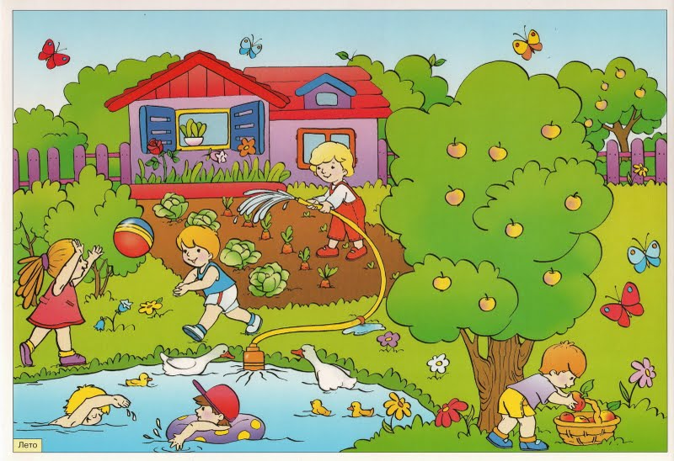 | 29 июня (среда)    1. 8.45-9.00 Утренняя зарядка  (хоккейная коробка)  2. ДЮЦ «Спутник». Мероприятие по профилактике детского дорожно-транспортного травматизма.  3. Праздник «Окончание лагерной смены».  4. 16.00-17.00 Спортивные соревнования.  5. Отрядные дела | 30 июня (четверг)  1. 8.45-9.00 Утренняя зарядка  (хоккейная коробка)  2. 10.30 Посещение кинотеатра «Современник». «Большой и добрый великан».  3. 16.00-17.00 Спортивные соревнования.  4. Отрядные дела.

